跨境破局 · 创新破圈
6月上海HNC健康营养展重构大健康版图

由中国医药保健品进出口商会携手上海博华国际展览有限公司共同主办的"第十五届中国国际健康产品展览会、2025亚洲天然及营养保健品展（HNC健康营养展）"将于2025年6月24-26日在国家会展中心（上海）盛大启幕。在健康消费从"身健"迈向"心康"的产业变革期，本届展会以"创新驱动，健康领航"为主题，聚焦全球供应链重构新格局和国内健康消费主力升级，联动健康天然原料、食品配料和食品加工包装系列展，打造超20万平方米大健康产业一站式国际化商贸平台。

破局跨境贸易新航道

面对中美贸易摩擦与全球供应链重构的双重挑战，HNC健康营养展作为全球健康产业商贸平台，将通过健康原料及代工资源整合、多元化供应链渠道，为海外企业构建跨境贸易"风险缓冲带"。在此赋能体系下，2025年展会仍吸引了来自韩国、日本、马来西亚、新加坡、澳大利亚、新西兰、意大利、美国、西班牙、比利时、挪威等30余个国家和地区的海外企业，如BLACKMORES、蓝桉制药、澳药集团、活曼特药业、Lavida Pharmaceuticals、Lipa制药、科丝美诗纽芝丽、科玛美保、新西兰联合制药、IFF、Suheung、NOVAREX、Natac Pte、Invapharm、亚碧株式会社、Robinson、Lambo Laboratories等国际巨头前来参展。值得关注的是，同期举办的“第十四届营养健康产业发展论坛”将增设"逆增长"话题，邀约政府管理机构负责人及权威专家解读保健品进出口最新政策法规、企业如何应对关税挑战等问题；CMA澳大利亚保健品协会也将携澳洲知名企业进行品牌路演，共同重塑"国内国际双循环"产业新生态。

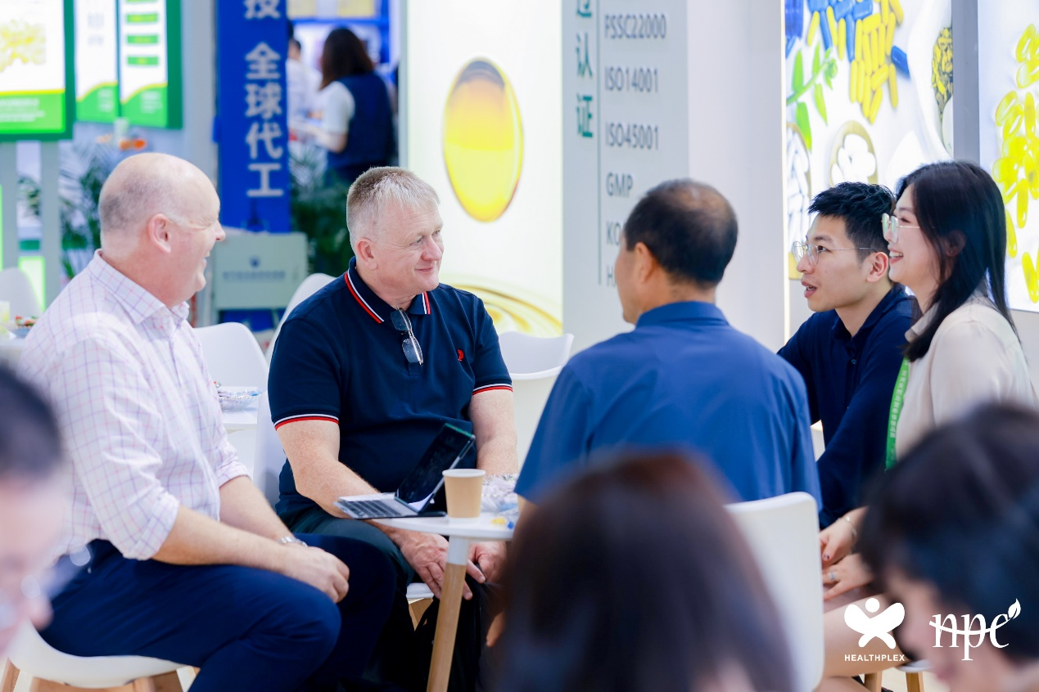
解码健康消费新范式

值得关注的是，跨境贸易的破局正与国内消费升级形成共振效应。国内健康消费正以"轻养滋补""疗愈健康""体重管理"等趋势重塑市场格局。《中国健康食品消费趋势报告》显示，药食同源类产品年复合增长率达24.3%，其中即食阿胶糕、人参蜜片等"轻滋补"品类在年轻群体中复购率超35%。为此，HNC健康营养展将紧跟行业趋势，打造"药食同源及食疗滋补专区"，集结云南白药、同仁堂健康、青云山药业、泓寿生物、国和堂、芝神堂、善元堂、仙芝楼、仙芝灵、北达苁蓉、恒春堂、徽百堂等30余家创新企业，推出零食化营养包、定制化滋补品等新形态产品。

此外，2025年展会将首次创新打造“元气汇”主题展区，实现两大IP活动“疗愈生活节”“轻养觉醒茶饮节”深度联动。"疗愈生活节"首创"嗅觉经济"产业闭环，展品涵盖情绪疗愈、精油纯露、香氛香薰、天然有机护肤、纯净美妆、植萃洗护等。在芳香疗愈迷你花园中，观众还可体验定制调香工作坊制作专属情绪精油。展期还将同步将举办“天然香产业发展论坛”，揭示嗅觉赛道增长的底层逻辑。与之呼应的"轻养觉醒茶饮节"将重构养生饮品生态，这里是养生饮品的大集合，涵盖养生茶、功能饮料、植物基饮、冷萃茶、发酵特调、健康轻食等丰富品类。无论是追求传统养生之道的人群，还是紧跟现代健康潮流的时尚人士，都能在这里找到心仪的产品。

除了创新展区，HNC健康营养展每年都汇聚了免疫力提升、抗衰老管理、心血管养护、肠道微生态调节、体重管理、疗愈美容等多维度的创新产品。2025年参展企业包含仙乐健康、森澜生物、百合生物、艾兰得、康恩萃、柏维力、贝欧宝、衡美、大闽食品、广东长兴、根莱食品、每日营养、纽斯葆广赛、一然生物、云南天保桦、时代生物、诚一大健康、广东亿超、健特药业、菌钥、中食月太、吉典健康、优能健康、营养屋、广东微量元素等500余家大健康领军企业。6月展会现场将一站式展现从基础营养到精准健康管理的产业升级场景。

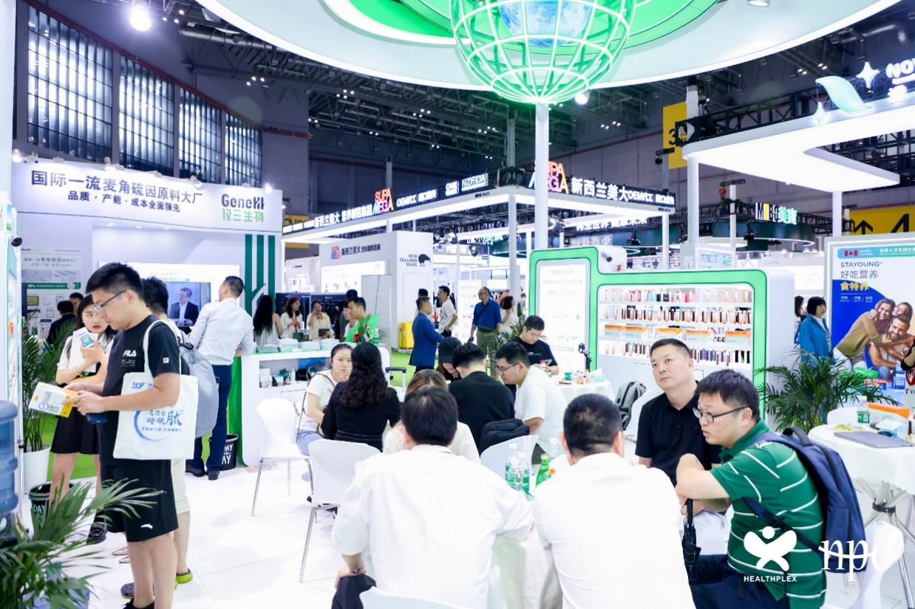
开设多元贸易新渠道

面对"懒人经济"催生的渠道变革，展会现场将打造多场"电商创新论坛” 电商新渠道选品对接会“”创新营销大会"等，集结小红书流量博主、抖音健康垂类达人及各大电商平台头部KOL，如遥望、优蜜、老爸测评、无忧、完美家族等MCN公司将莅临现场，并开设跨境健康零食、美容口服营养品、体重管理健康食品等爆品选品赛道。另有“连锁商超、连锁药店配对会”，为展商提供盒马鲜生、京东健康、外高桥DIG、蜂窝快团、华氏大药房、雷允上、国大复美药业等线下会员店及连锁药店采购渠道，全方位构建线下渠道服务体系。

把脉产业趋势新动能

作为政策技术双高地，HNC健康营养展现场将举办70余场高峰论坛，力邀政府机构、行业协会、专业媒体，全方位提供政策法规解读会、品类趋势洞察会、行业技术研讨会、企业经验交流会、新品发布推介会、达人配对会等等。在行业政策维度，"第九届特殊医学用途配方食品论坛"将深度解读特医注册审批新政；"第七届营养与特殊食品论坛"将聚焦特医食品临床试验数据。技术前沿领域，"2025全国低GI与全谷物植物基健康食品论坛"将揭晓代谢健康管理新方案；"药食同源产品应用趋势创新论坛"则探讨汉方成分与零食化技术的融合应用。

针对细分赛道，"2025体重管理主题论坛"将揭示轻体食品向精准营养转型趋势；"全家营养健康峰会"则构建"一老一小"营养解决方案矩阵；"新营养全生命周期焦点峰会"将通过前沿的市场洞察、权威的科学验证、创新的产品方案，为行业的持续发展注入新的活力。 “吉林人参健康论坛”将在展会期间与国际接轨，传递人参在健康中国建设的重要作用。另外还将举办“宠物营养认证”、“清洁标签”助力食品企业发展、上海健康零售产业发展等专题论坛。

2025年6月24-26日，全球健康产业菁英将聚首上海虹桥国家会展中心。HNC健康营养展以"跨境破局·创新破圈"为战略支点，助力企业突破国际贸易局势、推动企业本土创新、为企业营造多元化商贸渠道、提供宏观经济与产业趋势，与行业同仁共创大健康行业新版图！

